2025.11.10
빛에 따라 다채롭게 반짝이는 글로시한 광택으로 취향저격
MLB키즈, 아이들 취향 저격 반짝이 판타지 무드 담은
‘걸스 프리즘다운’ 화보 공개
- 여아들을 위한 따뜻하고 반짝이는 ‘걸스 프리즘다운’ 출시
- 글로시한 광택 소재와 다양한 길이감의 실루엣이 특징인 ‘걸스 프리즘다운’ 주목
- 비윤리적 학대 행위를 하지 않은 RDS인증을 받은 다운 사용

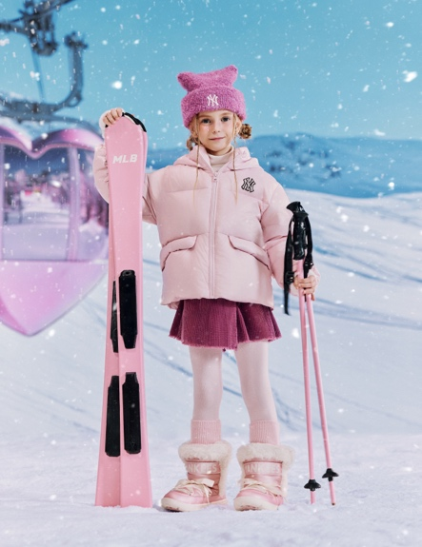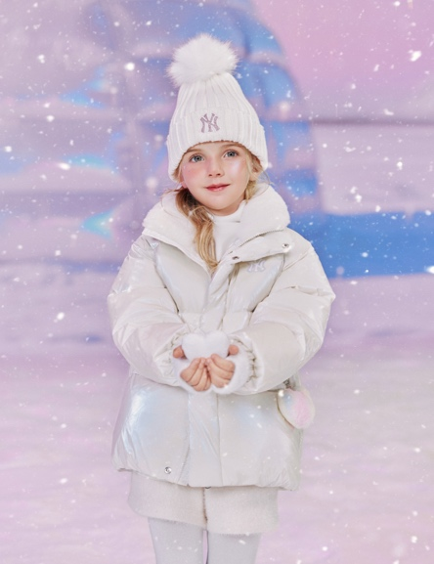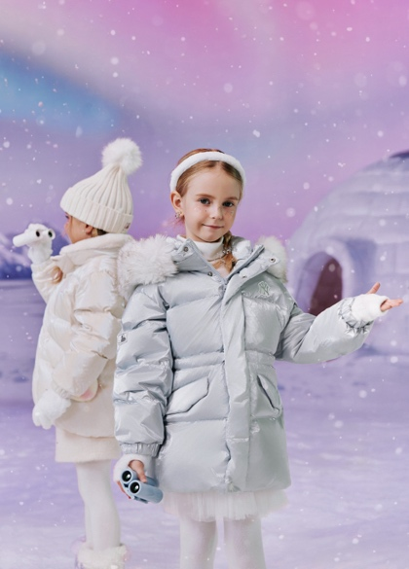
▲ MLB키즈 화보 (사진 제공=MLB키즈)

2025.11.10 프리미엄 라이프스타일 패션 브랜드 MLB키즈가 25FW 시즌을 맞아 여아들을 위한 ‘걸스 프리즘다운’ 화보를 공개했다.

이번 MLB키즈의 25FW 시즌 ‘걸스 프리즘다운’ 화보에서는 반짝이는 오로라빛 하늘과 눈 덮인 이글루가 놓인 설원을 배경으로 겨울 감성을 가득 담은 판타지 무드가 돋보인다.

올해 새롭게 선보이는 ‘프리즘다운’ 점퍼는 글로시한 광택 소재와 다양한 길이감에 따른 실루엣이 특징으로 빛에 따라 다채롭게 반짝이는 원단의 질감을 통해 여아들의 감성을 공략할 예정이다.

벨벳 느낌의 은은한 광택감을 지닌 미드기장 핏의 ‘프리즘 걸스 글로시 미드 덕다운 뉴욕양키스’는 솜털이 크고 풍성하며 가볍고 복원성이 뛰어난 유러피안 충전재를 사용해 보온성을 극대화했다. 허리 스트링이 있어 실루엣 조절이 가능하며 탈부착 가능한 후드의 풍성한 인조 퍼 트리밍이 특징이다.

‘프리즘 걸스 하트키링 글로시 숏 덕다운 뉴욕양키스’는 오로라 메탈글로시 원단의 숏다운으로 저학년 여아들을 타겟으로 출시됐다. 부드럽게 목 부분을 감싸는 인조 밍크퍼 원단으로 보온성을 극대화했으며, 탈부착 가능한 하트 키링과 오로라 로고와펜이 포인트다.

트렌디한 실루엣과 글로시한 소재로 베이직하면서도 스트릿한 무드를 연출하는 ‘프리즘 걸스 립스탑 크롭 덕다운 뉴욕양키스’는 살짝 짧은 기장감으로 새롭게 업그레이드 된 여아 전용 핏의 제품이다. 후드 입구와 소매단을 이밴드로 마무리해 가볍고 편하게 착용이 가능하며 밑단의 스트링으로 핏을 조절해 다양한 실루엣을 연출할 뿐만 아니라 방풍효과도 제공한다.

MLB키즈 관계자는 “반짝임 가득한 글로시 원단을 사용해 판타지 무드를 담아낸 ‘프리즘다운’ 점퍼들은 모두 비윤리적 학대 행위를 하지 않은 RDS인증을 받은 다운을 사용해 의미를 더한다”며, “역대급 한파를 예고한 올 겨울, 보온성과 스타일을 모두 잡을 여아들을 위한 한층 트렌디한 겨울 패딩 스타일을 제안한다”고 전했다.

한편, MLB키즈의 ‘걸스 프리즘다운’ 제품들은 전국 MLB키즈 오프라인 매장 및 온라인몰에서 만나볼 수 있다. /끝
###

